1 | Запишите слово, пропущенное в приведенной ниже схеме.  1 задание банк фипи  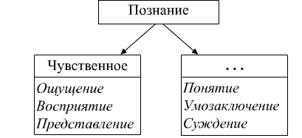
2 | 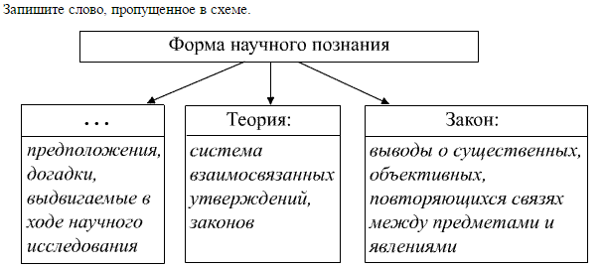
3 | 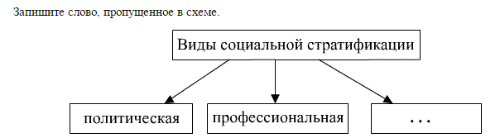
4 | 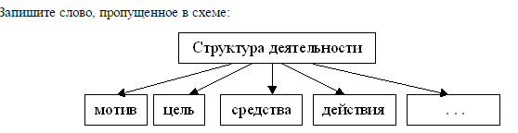
5 | 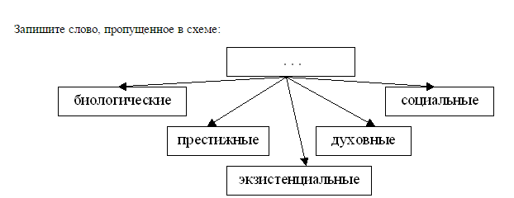
6 | 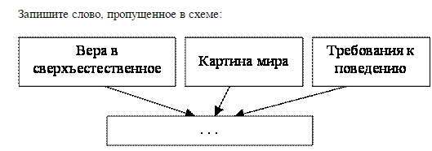
7 | 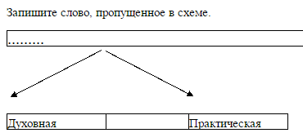
8 | 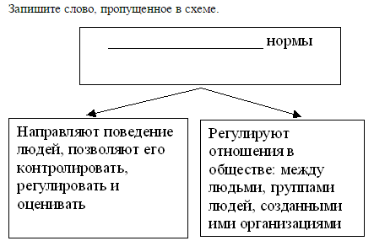
9 | 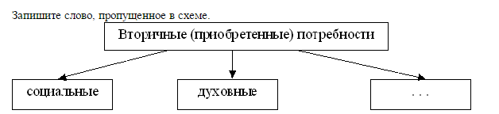
10 | 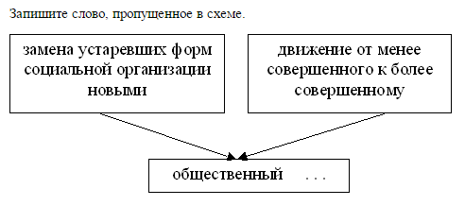
11 | 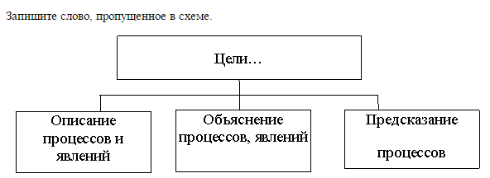
12 | ТИП ОБЩЕСТВА ОСНОВНОЙ ФАКТОР ПРОИЗВОДСТВА  Аграрное …  Постиндустриальное Информация
13 | Характеристики человека  ПОНЯТИЕ ХАРАКТЕРИСТИКИ  … Отдельно взятый представитель человеческого рода  Личность Особое качество человека, приобретаемое им в социокультурной среде в совместной деятельности и общении
14 | ТИПЫ ОБЩЕСТВА ЭКОНОМИЧЕСКИЕ ХАРАКТЕРИСТИКИ  Аграрное общество Основным фактором производства является земля, господствует натуральное хозяйство, преобладают экстенсивные технологии  … общество Основным фактором производства является капитал, распространено промышленное производство, производственные процессы механизированы
15 | Методы познания  МЕТОД ПОЗНАНИЯ ХАРАКТЕРИСТИКА  ... Исследование явлений действительности в контролируемых и управляемых (изменяемых) условиях.  Выдвижение гипотез Выдвижение догадок, предположений, для объяснения фактов, не укладывающихся в старые теории.
16 | Формы освоения мира  ФОРМА ХАРАКТЕРИСТИКА  … Получение, обоснование и систематизация объективных знаний о мире.  Искусство Образное осмысление действительности.
17 | Сферы (области) культуры  СФЕРА (ОБЛАСТЬ) КУЛЬТУРЫ ХАРАКТЕРИСТИКА  Наука Получение, обоснование и систематизация объективных знаний о мире.  … Целенаправленный процесс обучения и воспитания.
18 | Потребности человека  ВИД ОБЪЕКТ ПОТРЕБНОСТИ  Физиологические Пища, вода, воздух, климатические условия и т. п.  … Общение, общественная деятельность, общественное признание и т. п.
19 | .  СВОЙСТВА ИСТИНЫ ХАРАКТЕРИСТИКА  Относительный характер Отражение текущего уровня знаний о сущности явлений  _____________ характер Независимость от познающего субъекта и его сознания
20 | Запишите слово, пропущенное в таблице.  ФУНКЦИЯ МОРАЛИ ХАРАКТЕРИСТИКА  … Обеспечивает взаимопонимание, взаимосвязь и общение людей в социуме  Ценностно-ориентировочная Формирует способность самостоятельно ориентироваться в нравственных ценностях
21 | Запишите слово, пропущенное в таблице.  ТИП ОБЩЕСТВА ЗАНЯТОСТЬ НАСЕЛЕНИЯ  … Большинство работающих занято в сельском хозяйстве  Индустриальное Большинство работающих занято в промышленности
22 | Запишите слово, пропущенное в таблице.  ФОРМАОСВОЕНИЯ МИРА ХАРАКТЕРИСТИКА  Религия Проявление мировоззренческих установок, переживаний и действий, основанных на вере в сверхъестественное, священное  … Получение, обоснование и систематизация объективных знаний о мире
23 | Запишите слово, пропущенное в таблице.  Характеристика типов общества  ТИПЫ ОБЩЕСТВА ЭКОНОМИЧЕСКИЕ ХАРАКТЕРИСТИКИ  Аграрное общество Основным фактором производства является земля, господствует натуральное хозяйство, преобладают экстенсивные технологии  … общество Основным фактором производства является капитал, распространено промышленное производство, производственные процессы механизированы
24
2. Начало формы

